|  |  |  |
| --- | --- | --- |
|  | Situation terminale  de formation | Nom :  Prénom :  CAP – Maintenance des matériels  Option A Matériels agricoles |

**Dossier Ressource**

|  |
| --- |
| **Tracteur CLAAS ARES** |

|  |
| --- |
| **Relevage arrière TCE 15T** |

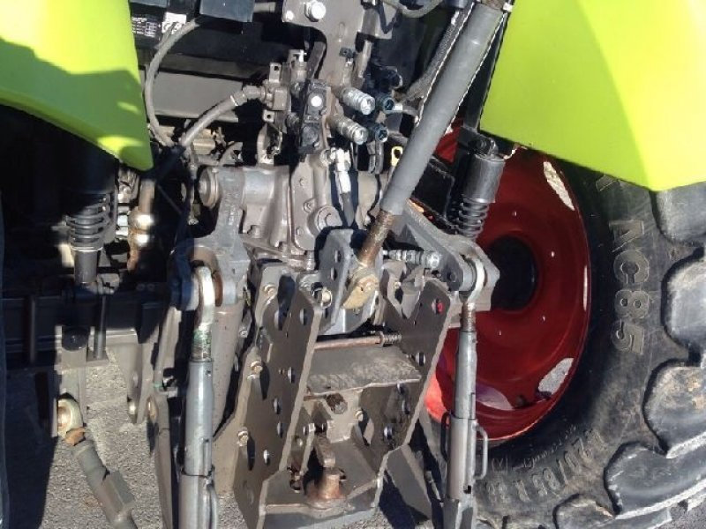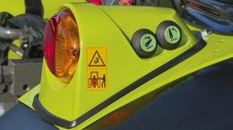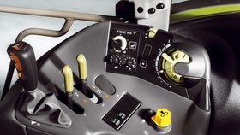

|  |  |
| --- | --- |
| **Consignes de sécurité**   * *Matériel immobilisé, zone d’activité délimitée* * *Attention de bien respecter le mode d’utilisation des outils de mesures.* * *Respecter les consignes de mise en route du système.* * *Attention aux parties mobiles du relevage (risque d’écrasement).* | danger general |

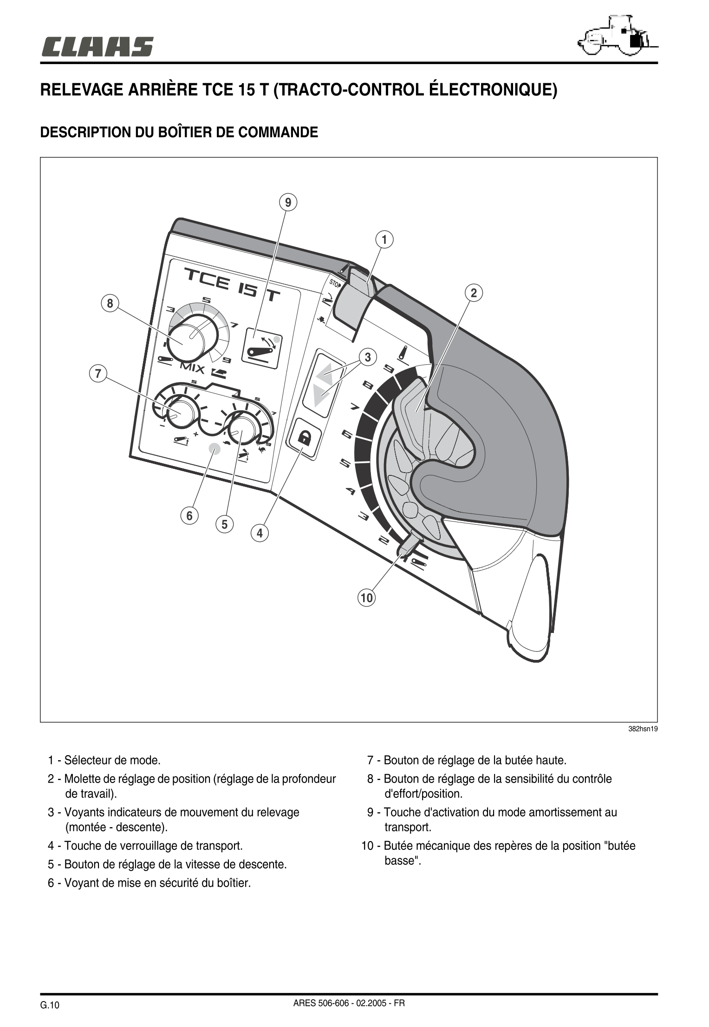

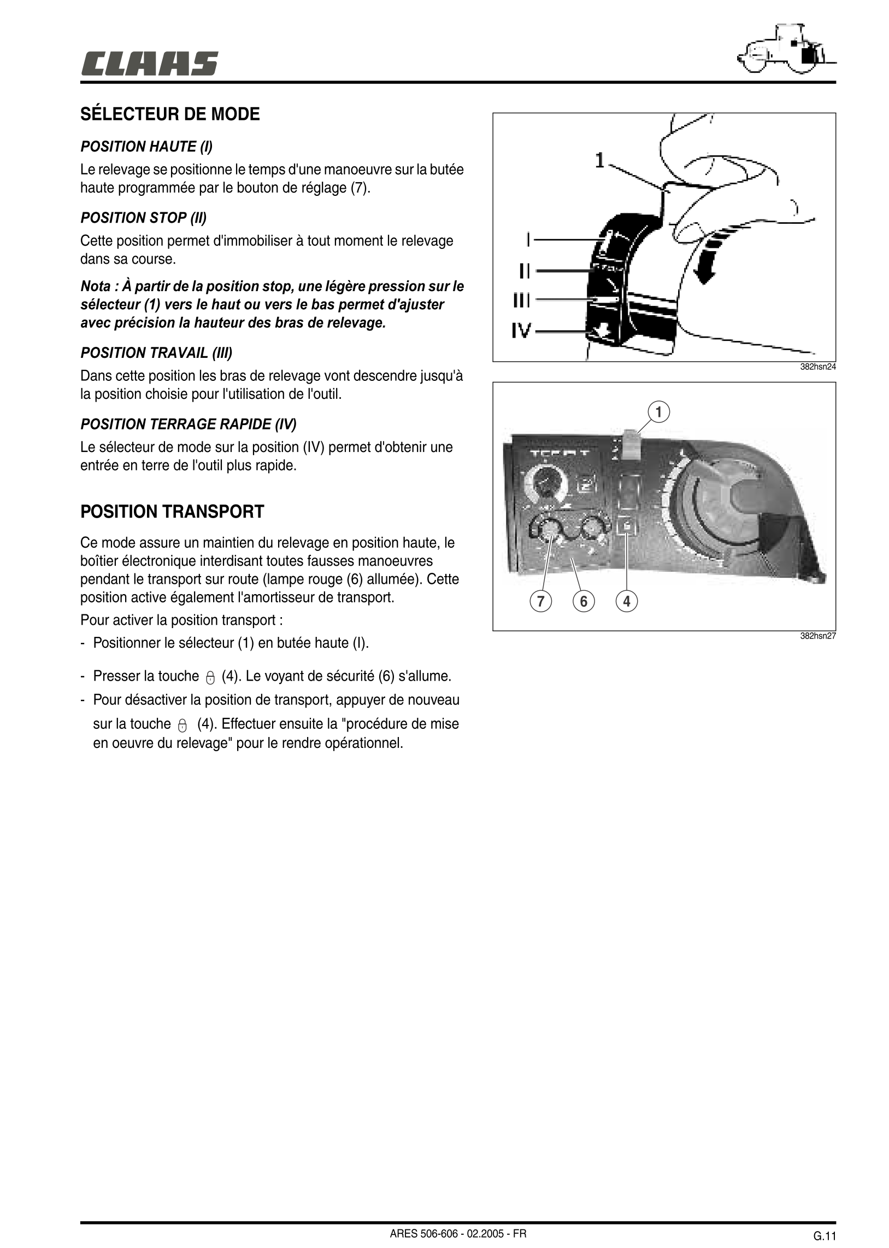

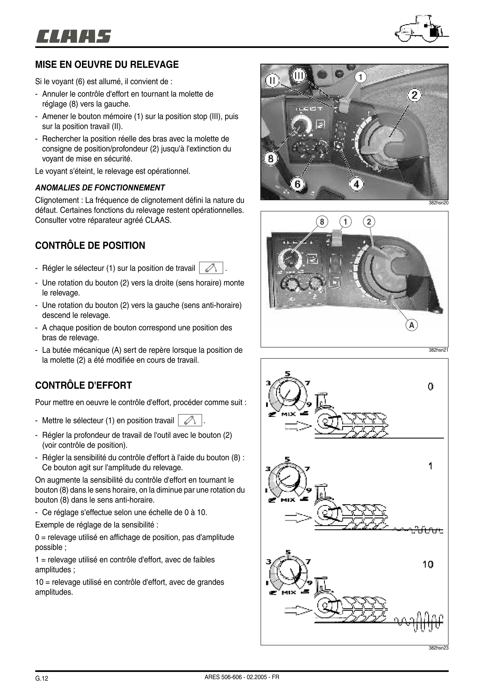

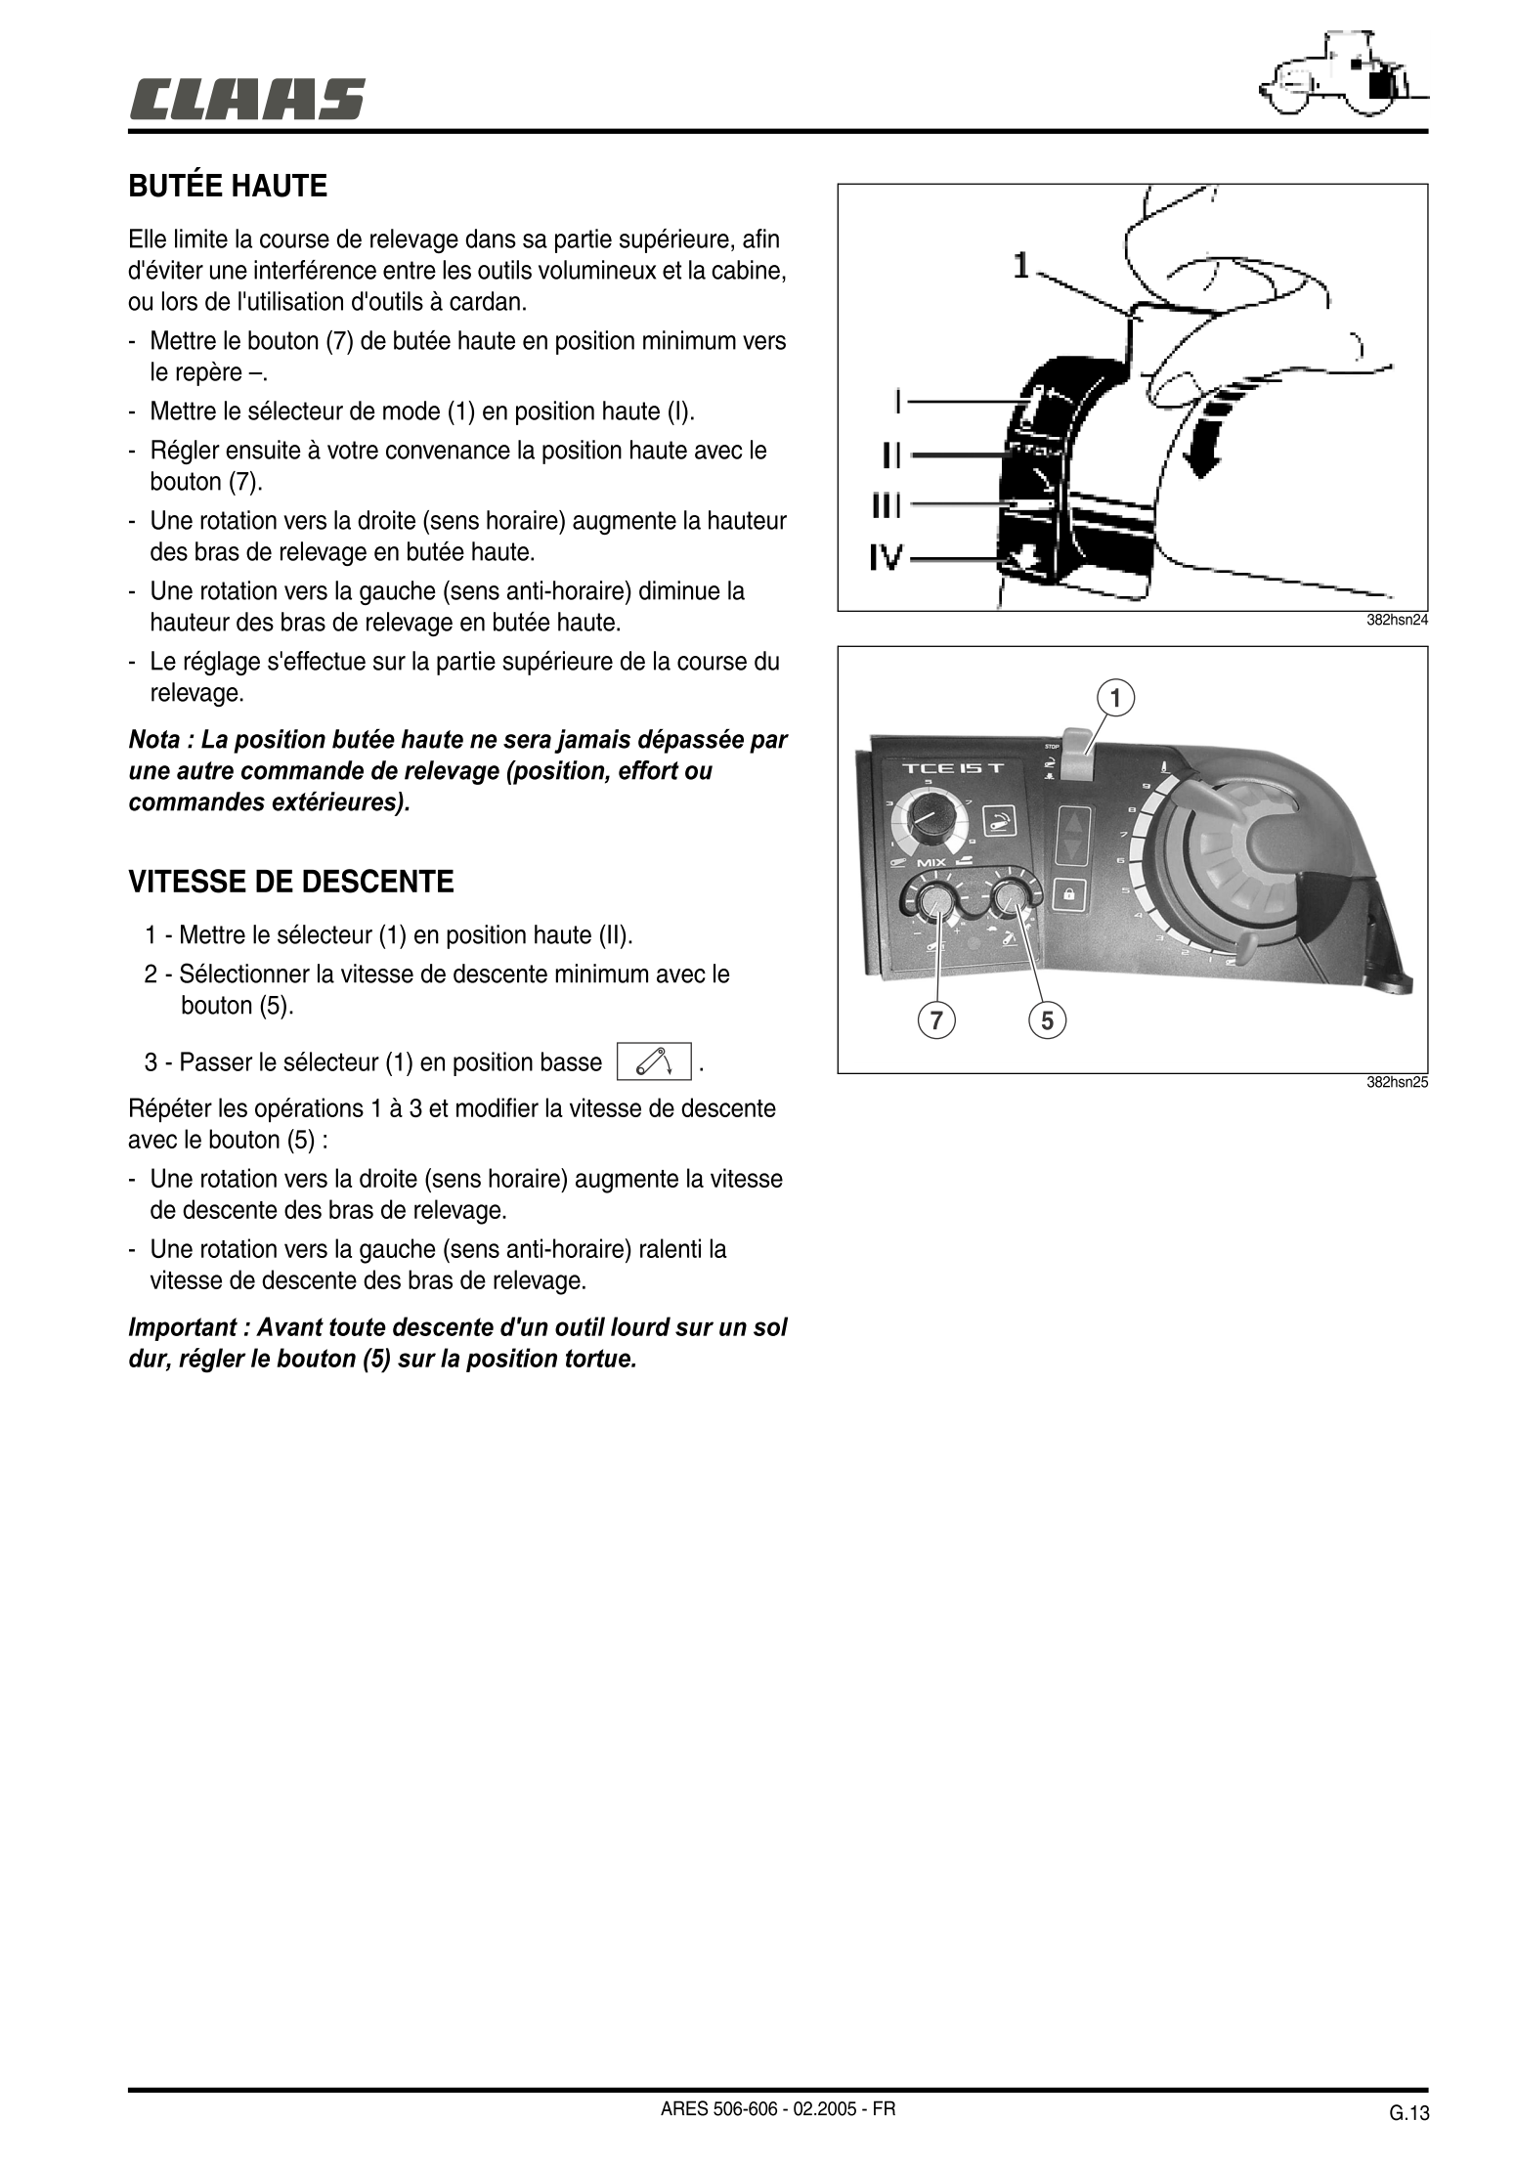

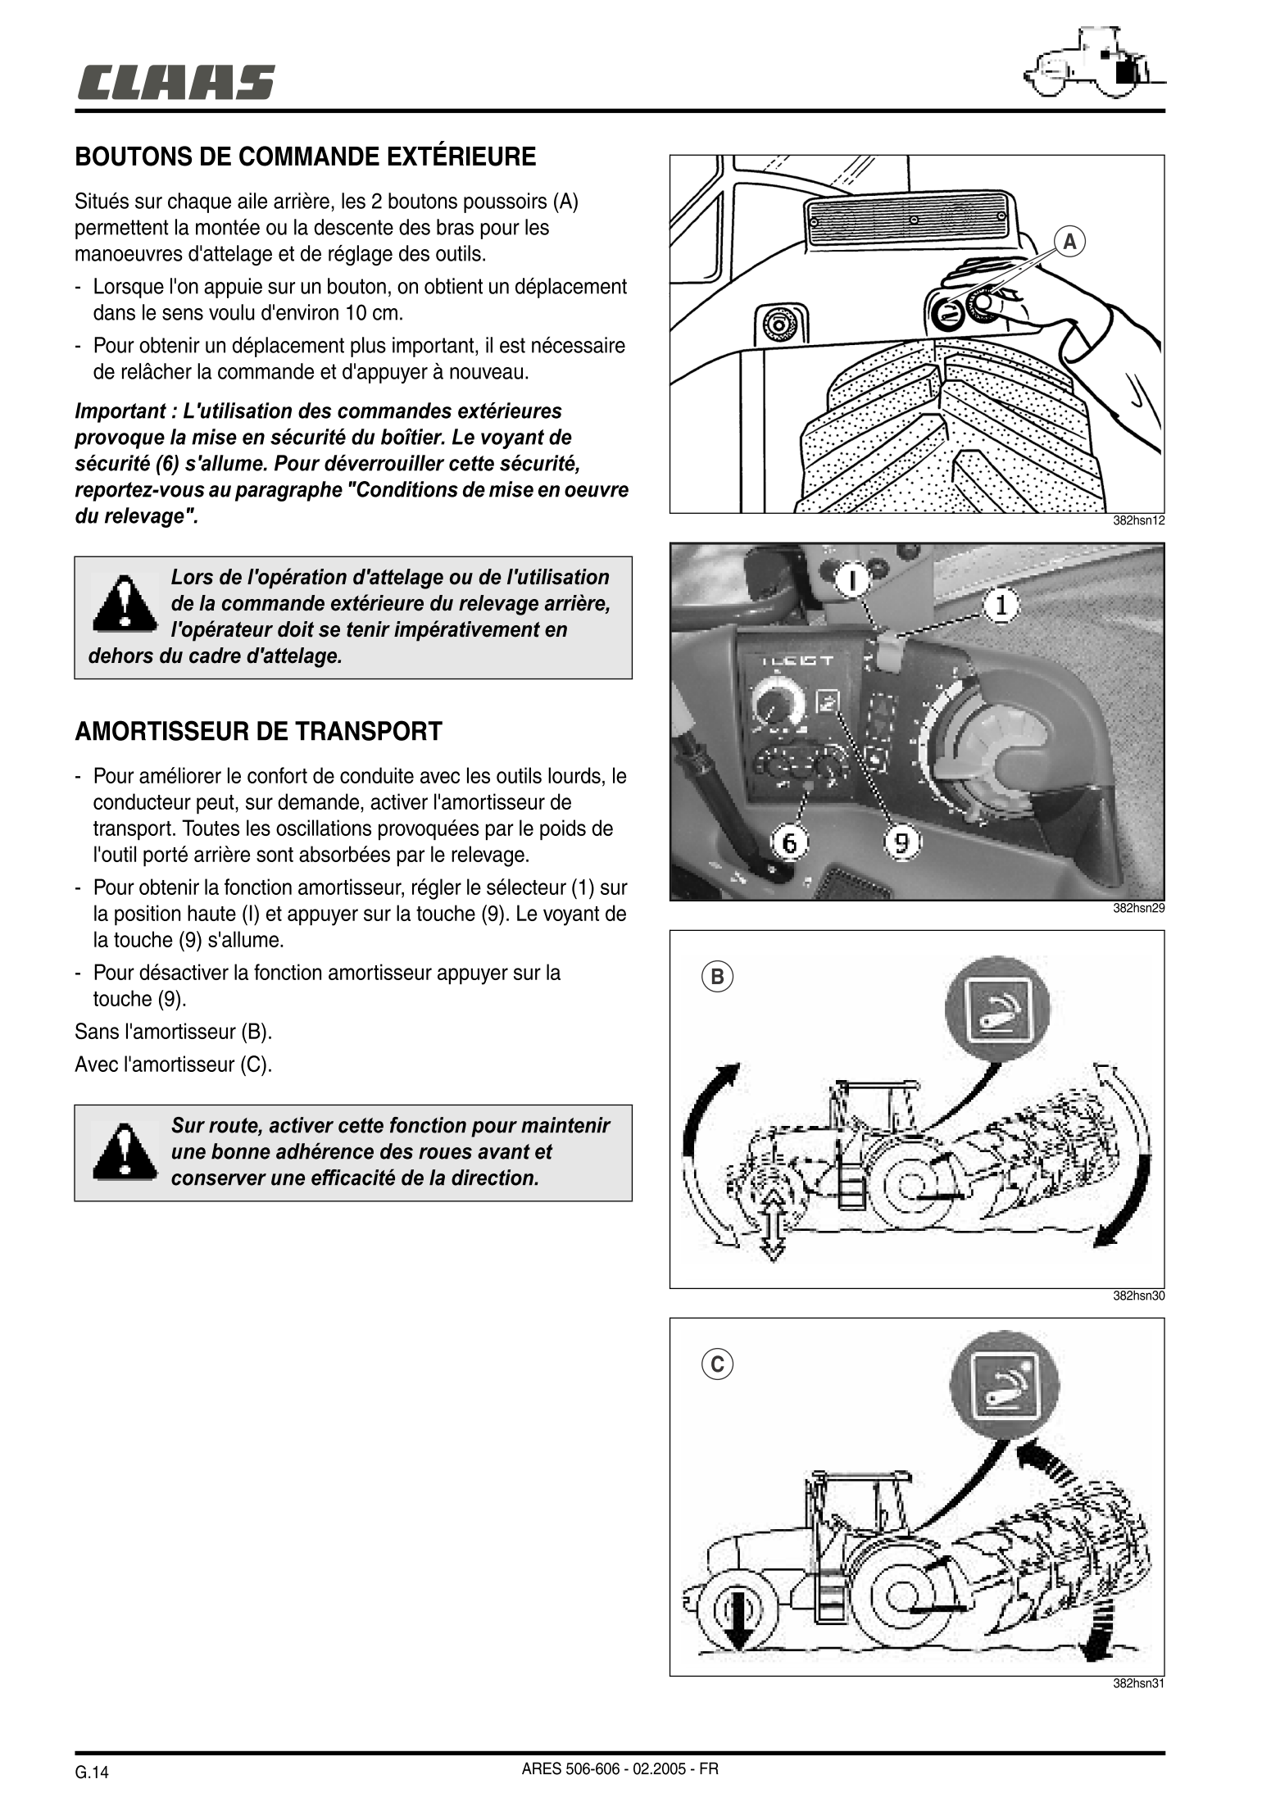

**Localisation des composants du relevage**

